UNIDAD V

Unidad Nº 5: Matrices
Definición. Matriz renglón, matriz columna, Matriz cuadrada, diagonal, escalar y de Identidad. Igualdad de matrices. Adición de matrices y multiplicación por escalares. Multiplicación de matrices. Matrices particionadas. Potencias de una matriz. Traspuesta de una matriz. Matriz Simétrica.

MATRICES
Elementos: $a_{ij}$
Orden de una matriz: m x n
Matriz cuadrada: m = n
Matriz Rectangular: m ≠ n
Matriz Diagonal: es toda matriz cuadrada
$$todos los elementos cuando i=j son distintos de cero,$$
$$mientras todos los elementos cuando i≠j, son iguales a cero$$
$$\left[\begin{matrix}a_{11} & a_{12} & a_{13} \\ a_{21} & a_{22} & a_{23} \\ a_{31} & a_{32} & a_{33}\end{matrix}\right]=\left[\begin{matrix}1 & 0 & 0 \\ 0 & 3 & 0 \\ 0 & 0 & -8\end{matrix}\right]matriz diagonal de orden 3x3$$

Matriz Escalar:
Matriz Identidad:
$$I_{4}= \left[\begin{matrix}1 & 0 & 0 & 0 \\ 0 & 1 & 0 & 0 \\ 0 & 0 & 1 & 0 \\ 0 & 0 & 0 & 1\end{matrix}\right]$$

Matriz iguales:
$$Para que dos matrices sean iguales, se debe verificar:$$
- $que las matrices sean del mismo orden$
- $los elementos de la misma posición tengan los mismos valores$

SUMA DE MATRICES:
Para que pueda existir la suma, A y B, deben ser del mismo orden.

Multiplicación por un Escalar:

$$C= \left[\begin{matrix}0 & -9 & 15 \\ 6 & 9 & 12 \\ 3 & -6 & -9\end{matrix}\right]-\left[\begin{matrix}\frac{5}{2} & 1 & \frac{3}{2} \\ 3 & 1 & \frac{3}{2} \\ -\frac{1}{2} & -1 & \frac{3}{2}\end{matrix}\right]= \left[\begin{matrix}-5/2 & -10 & 27/2 \\ 3 & 8 & 21/2 \\ 7/2 & -5 & \frac{-21}{2}\end{matrix}\right]$$

$A_{3X4 } . B_{4X2 }= C_{3 X 2}$
$$A_{2x3} . B_{4x3}=NO EXISTE$$
$A_{2x5}. B_{3x2}=no se pueden multiplicar$
$$B_{3x2} . A_{2x5}=C_{3x5}$$
$Escriba aquí la ecuación.$
$A_{2X3} . B_{3X4} = C_{2X4}=\left[\begin{matrix}c_{11} & c_{12} & c_{13} & c_{14} \\ c_{21} & c_{22} & c_{23} & c_{24}\end{matrix}\right]= \left[\begin{matrix}12 & -8 & 0 & -4 \\ 2 & 4 & -5 & 7\end{matrix}\right]$

$$B_{3X4} . A_{2X3}= NOSE PUEDE RESOLVER, NO SON CONFORMABLES$$
$$A_{2X3} . B_{2X3} = NO SE PUEDEN MULTIPLICAR, PORQUE NO SON CONFORMABLES$$
$$A_{3X3} . B_{3X3} = C_{3X3 }$$
$$SE PUEDEN MULTIPLICAR LAS MATRICES CUADRADAS Y DEL MISMO ORDEN,$$
$$PORQUE SON CONFORMABLES$$
$$Y TAMBIEN SE PUEDEN CONMUTAR$$

A= $\left[\begin{matrix}2 & 0 & 1 \\ -1 & 1 & 3 \\ 1 & 1 & 2 \\ 3 & 1 & 0\end{matrix}\right]$ B = $\left[\begin{matrix}1 & 0 & 2 & 1 & 0 \\ 0 & 1 & 1 & 1 & 0 \\ 2 & -1 & -2 & 0 & 1\end{matrix}\right]$ C= $\left[\begin{matrix}4 & -1 & 2 & 2 & 1 \\ 5 & -2 & -7 & 0 & 3 \\ 5 & -1 & -1 & 2 & 2 \\ 3 & 1 & 7 & 4 & 0\end{matrix}\right]$

$$A_{4X3} . B_{3X5} = C_{4X5 }$$

$$A_{2x3}=\left[\begin{matrix}1 & 2 & 3 \\ 3 & 2 & 1\end{matrix}\right]$$
$$m=2 →I_{m}=I_{2}=\left[\begin{matrix}1 & 0 \\ 0 & 1\end{matrix}\right]→I_{m} .A=\left[\begin{matrix}1 & 0 \\ 0 & 1\end{matrix}\right] .\left[\begin{matrix}1 & 2 & 3 \\ 3 & 2 & 1\end{matrix}\right]= \left[\begin{matrix}1 & 2 & 3 \\ 3 & 2 & 1\end{matrix}\right]$$
$$n=3 →I_{n}=I_{3}=\left[\begin{matrix}1 & 0 & 0 \\ 0 & 1 & 0 \\ 0 & 0 & 1\end{matrix}\right]→A.I_{3}=\left[\begin{matrix}1 & 2 & 3 \\ 3 & 2 & 1\end{matrix}\right].\left[\begin{matrix}1 & 0 & 0 \\ 0 & 1 & 0 \\ 0 & 0 & 1\end{matrix}\right]=\left[\begin{matrix}1 & 2 & 3 \\ 3 & 2 & 1\end{matrix}\right]$$

Matrices Particionadas
$$A_{2x2} . B_{2x3 }=C_{2x3}=\left[\begin{matrix}c_{11} & c_{12} & c_{13} \\ c_{21} & c_{22} & c_{23}\end{matrix}\right]$$
$c_{11}=A_{11} . B_{11}+A_{12}.B_{21}= \left[\begin{matrix}1 & 0 & 0 \\ 0 & 1 & 0 \\ 0 & 0 & 1\end{matrix}\right] .\left[\begin{matrix}4 & 3 \\ -1 & 2 \\ 1 & -5\end{matrix}\right]+ \left[\begin{matrix}2 & -1 \\ 1 & 3 \\ 4 & 0\end{matrix}\right]\left[\begin{matrix}1 & 0 \\ 0 & 1\end{matrix}\right]=\left[\begin{matrix}4 & 3 \\ -1 & 2 \\ 1 & -5\end{matrix}\right]+\left[\begin{matrix}2 & -1 \\ 1 & 3 \\ 4 & 0\end{matrix}\right]= \left[\begin{matrix}6 & 2 \\ 0 & 5 \\ 5 & -5\end{matrix}\right]$
$$c_{12}=A_{11}. B_{12}+A_{12}B_{22}= \left[\begin{matrix}1 & 0 & 0 \\ 0 & 1 & 0 \\ 0 & 0 & 1\end{matrix}\right] \left[\begin{matrix}1 & 2 \\ 2 & 1 \\ 3 & 3\end{matrix}\right]+\left[\begin{matrix}2 & -1 \\ 1 & 3 \\ 4 & 0\end{matrix}\right]\left[ \begin{matrix}0 & 0 \\ 0 & 0\end{matrix}\right]=\left[\begin{matrix}1 & 2 \\ 2 & 1 \\ 3 & 3\end{matrix}\right]+\left[\begin{matrix}0 & 0 \\ 0 & 0 \\ 0 & 0\end{matrix}\right]= \left[\begin{matrix}1 & 2 \\ 2 & 1 \\ 3 & 3\end{matrix}\right]$$
$$c_{13}=A_{11}. B_{13}+A_{12}. B_{23}=\left[\begin{matrix}1 & 0 & 0 \\ 0 & 1 & 0 \\ 0 & 0 & 1\end{matrix}\right] \left[\begin{matrix}1 \\ 1 \\ 1\end{matrix}\right]+\left[\begin{matrix}2 & -1 \\ 1 & 3 \\ 4 & 0\end{matrix}\right] \left[\begin{matrix}2 \\ 3\end{matrix}\right]=\left[\begin{matrix}1 \\ 1 \\ 1\end{matrix}\right]+ \left[\begin{matrix}1 \\ 11 \\ 8\end{matrix}\right]=\left[\begin{matrix}2 \\ 12 \\ 9\end{matrix}\right]$$
$$c_{21}=A_{21}.B_{11}+A_{22}.B_{21}= \left[\begin{matrix}0 & 0 \\ 0 & 0\end{matrix}\right]+\left[\begin{matrix}1 & 7 \\ 7 & 2\end{matrix}\right]=\left[\begin{matrix}1 & 7 \\ 7 & 2\end{matrix}\right]$$
$$c_{22}=A_{21}. B_{12}+A_{22}. B_{22}= \left[\begin{matrix}0 & 0 \\ 0 & 0\end{matrix}\right]+\left[\begin{matrix}0 & 0 \\ 0 & 0\end{matrix}\right]=\left[\begin{matrix}0 & 0 \\ 0 & 0\end{matrix}\right]$$
$$c_{23}=A_{21}. B_{13}+A_{22}. B_{23}=\left[\begin{matrix}0 \\ 0\end{matrix}\right]+\left[\begin{matrix}1 & 7 \\ 7 & 2\end{matrix}\right].\left[\begin{matrix}2 \\ 3\end{matrix}\right]=\left[\begin{matrix}23 \\ 20\end{matrix}\right]$$
$$C_{2x3}=C_{5x5}= \left[\begin{matrix}\begin{matrix}6 & 2 \\ 0 & 5 \\ 5 & -5\end{matrix} & \begin{matrix}1 & 2 \\ 2 & 1 \\ 3 & 3\end{matrix} & \begin{matrix}2 \\ 12 \\ 9\end{matrix} \\ \begin{matrix}1 & 7 \\ 7 & 2\end{matrix} & \begin{matrix}0 & 0 \\ 0 & 0\end{matrix} & \begin{matrix}23 \\ 20\end{matrix}\end{matrix}\right]$$

TRANSPUESTA DE UNA MATRIZ

Matriz Simétrica
$a_{12}=a_{21} ;a_{13}=a_{31} ;a_{23}=a_{32}$

Matriz Antisimétrica, es toda matriz cuadrada donde los elementos simétricos con respecto a la diagonal principal, son opuestos. Entonces los $A_{ij}= -A_{ji}$
$$A= \left[\begin{matrix}2 & 3 & -1 \\ -3 & -2 & 7 \\ 1 & -7 & 8\end{matrix}\right]$$
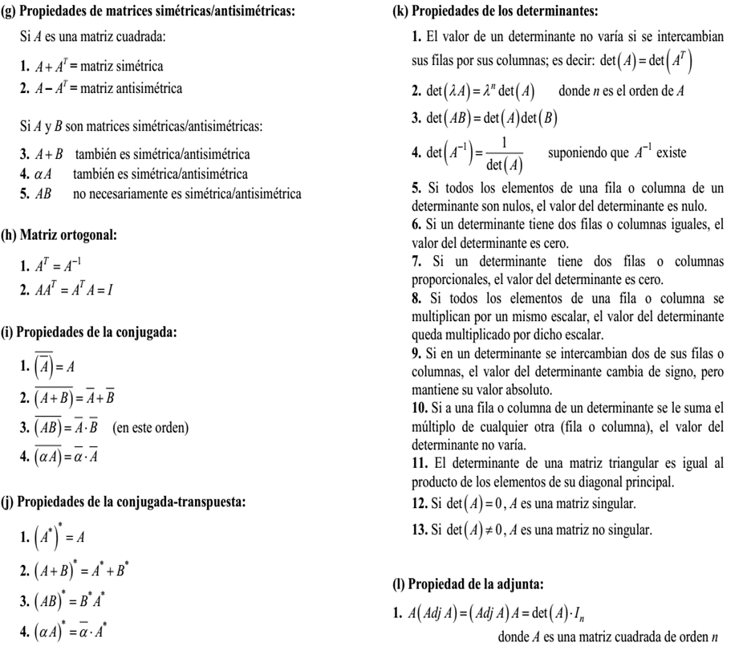

Ejercicios: dada la matriz A, expresarla como la suma de una matriz simétrica y una antisimétrica
$A=\frac{A+ A^{T}}{2}+\frac{A-A^{T}}{2} , A=\left[\begin{matrix}3 & -2 & 0 \\ 1 & 2 & 1 \\ 1 & 0 & -5\end{matrix}\right]$
$A+ A^{T}=\left[\begin{matrix}3 & -2 & 0 \\ 1 & 2 & 1 \\ 1 & 0 & -5\end{matrix}\right] + \left[\begin{matrix}3 & 1 & 1 \\ -2 & 2 & 0 \\ 0 & 1 & -5\end{matrix}\right]= \left[\begin{matrix}6 & -1 & 1 \\ -1 & 4 & 1 \\ 1 & 1 & -10\end{matrix}\right]$
$$A-A^{T }= \left[\begin{matrix}3 & -2 & 0 \\ 1 & 2 & 1 \\ 1 & 0 & -5\end{matrix}\right] - \left[\begin{matrix}3 & 1 & 1 \\ -2 & 2 & 0 \\ 0 & 1 & -5\end{matrix}\right]= \left[\begin{matrix}0 & -3 & -1 \\ 3 & 0 & 1 \\ 1 & -1 & 0\end{matrix}\right]$$

$$A=\frac{A+ A^{T}}{2}+\frac{A-A^{T}}{2}=\frac{1}{2} \left[\begin{matrix}6 & -1 & 1 \\ -1 & 4 & 1 \\ 1 & 1 & -10\end{matrix}\right] +\frac{1}{2} \left[\begin{matrix}0 & -3 & -1 \\ 3 & 0 & 1 \\ 1 & -1 & 0\end{matrix}\right]= \left[\begin{matrix}3 & -2 & 0 \\ 1 & 2 & 1 \\ 1 & 0 & -5\end{matrix}\right]$$
$$\left[\begin{matrix}6/2 & -1/2 & 1/2 \\ -1/2 & 4/2 & 1/2 \\ 1/2 & 1/2 & -10/2\end{matrix}\right]=\left[\begin{matrix}3 & -1/2 & 1/2 \\ -1/2 & 2 & 1/2 \\ 1/2 & 1/2 & -5\end{matrix}\right]$$
$\left[\begin{matrix}3 & -1/2 & 1/2 \\ -1/2 & 2 & 1/2 \\ 1/2 & 1/2 & -5\end{matrix}\right]+\left[\begin{matrix}0 & -3/2 & -1/2 \\ 3/2 & 0 & 1/2 \\ 1/2 & -1/2 & 0\end{matrix}\right]=A$

